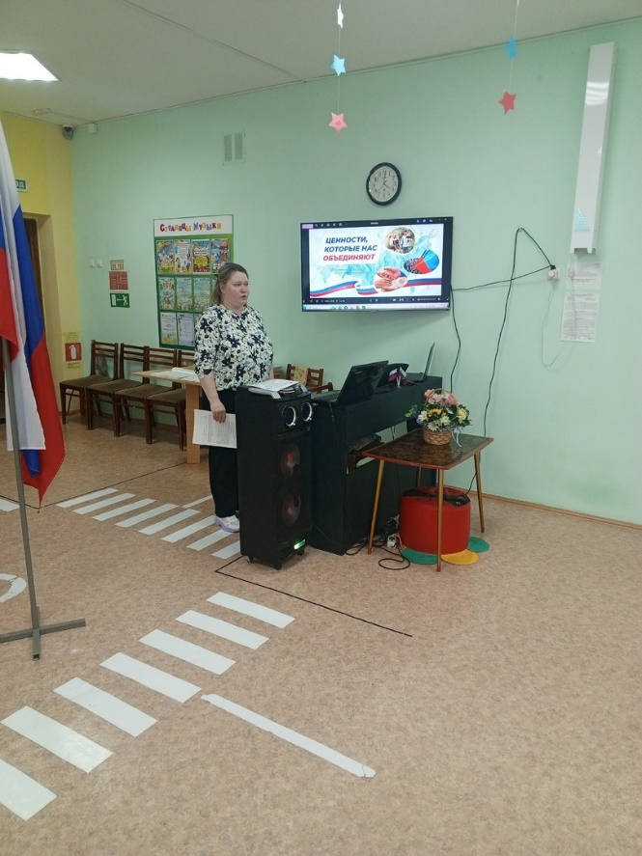Понедельник – это, начало новой интересной недели, а это значит, что у нас традиционный общий сбор! И начинается всегда он с приветствия всех групп и пения гимна Российской Федерации. Дети активно включаются и поют наравне со взрослыми.  
Сегодня на нашем общем сборе я рассказала о ценностях, которые нас объединяют.

Первая ценность - Любовь к Родине начинается с малого — с любви к своим близким, своему дому, своей школе. Именно из этих, казалось бы, простых вещей вырастает настоящее чувство патриотизма. Поддерживать и помогать своим родным и близким, быть добрым и внимательным, поступать справедливо и честно — этому и многому другому мы учились.

Вторая ценность - «дружба и коллектив». Коллектив — это группа людей, объединенных общими делами, общей работой. Наши группы можно считать коллективом.

Третья ценность – это созидательный труд российского народа. Люди, которые стремятся улучшать мир вокруг, создавать что-то новое, помогать другим, прикладывают усилия не только ради своего блага, но и приносят пользу обществу и стране

И самая первая и главная ценность ЖИЗНЬ. Она признается фундаментальной ценностью, поскольку она является условием для реализации всех остальных прав и свобод человека, для его развития, самореализации и внесения вклада в развитие общества.

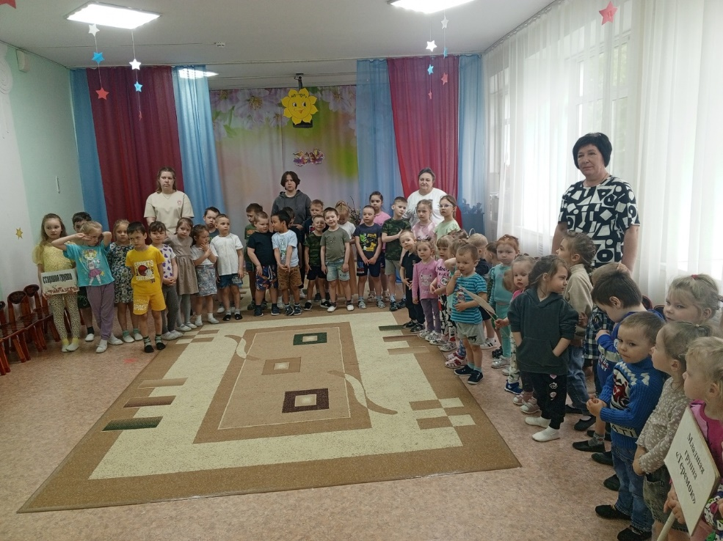Традиционные ценности — это словно тот самый свет маяка, который указывает нам верный путь в бурном море жизни. Они помогают не сбиться с курса и ясно видеть, что для нас действительно важно, что наполняет нашу жизнь смыслом. Каждый из нас — уникальная личность, неповторимая и особенная — и это здорово! Но при этом мы все являемся частью чего-то большего — большой семьи, дружного коллектива, единой и любящей Родины. И именно наши общие ценности, как невидимые нити, связывают нас воедино, позволяя дополнять друг друга, поддерживать друг друга и уверенно двигаться вперёд к общей цели — процветанию нашей страны и благополучию каждого её гражданина.  
Всем познавательной и незабываемой недели!  
Педагог-психолог: Екатерина Александровна Белослудцева.  
[#годзащитникаотечества](https://vk.com/feed?q=%23%D0%B3%D0%BE%D0%B4%D0%B7%D0%B0%D1%89%D0%B8%D1%82%D0%BD%D0%B8%D0%BA%D0%B0%D0%BE%D1%82%D0%B5%D1%87%D0%B5%D1%81%D1%82%D0%B2%D0%B0&section=search)